**МІНІСТЕРСТВО ОСВІТИ І НАУКИ УКРАЇНИ**

**НАЦІОНАЛЬНИЙ УНІВЕРСИТЕТ “ЛЬВІВСЬКА ПОЛІТЕХНІКА”**

**іНСТИТУТ КОМП’ютерних НАУК та ІНФОРМАЦІЙНИХ ТЕХНОЛОГІЙ**

### Кафедра “Системи автоматизованого проектування”



Звіт

до лабораторної роботи №4

на тему: “ВИВЧЕННЯ БІБЛІОТЕКИ ПРИКЛАДНИХ ПРОГРАМ NLTK, ДЛЯ ОПРАЦЮВАННЯ ТЕКСТІВ ПРИРОДНОЮ МОВОЮ.

ДОСТУП ТА РОБОТА З ЛЕКСИЧНИМИ РЕСУРСАМИ. ”

з дисципліни “Комп’ютерна лінгвістика”

Виконала:

студентка групи ПРЛм-11

Павлів І.О.

Прийняв:

викладач

Дупак Б.П.

Львів-2015

**Мета роботи:**

* Вивчення основ програмування на мові *Python*.
* Вивчення методів доступу та роботи з лексичним ресурсами.
* Семантичний словник англійської мови WordNet.

**Теоретичні відомості**

**Поняття функції та модуля**.

При програмуванні часто необхідно частину програми виконати (використати) декілька разів. Наприклад, потрібно написати програму, яка здійснює утворення множини з однини іменників і вона буде виконуватись в різних місцях програми. Швидше ніж повторювати той самий код декілька разів і більш ефективно і надійно організувати цю роботу через функцію. Функція - це програмна конструкція, яку можна викликати з одним або більше вхідними параметрами, і отримувати результат на виході. Визначаємо функцію, використовуючи ключове слово *def* далі потрібно дати назву функції і визначити вхідні параметри, після двокрапки записується тіло функції. Ключове слово *return* використовується для відображення значення, яке ми хочемо отримати на виході функції.

**Генерація випадкового тексту за допомогою біграмів.**

Умовний частотний розподіл можна використати для побудови таблиці біграмів (пар слів). Функція NLTK bigrams() , як аргумент бере список слів і повертає список послідовних пар слів.

**Лексичні ресурси NLTK.**

Лексичний ресурс або просто словник це набір слів тa/або словосполучень, які асоціюються з такою інформацією, як частина мови та опис значення. Лексичні ресурси є вторинними по відношенню до текстів і зазвичай створюються і вдосконалюються з використанням текстів. Наприклад, якщо визначити текст my_text тоді vocab = sorted(set(my_text)) побудує словник тексту my_text, word_freq = FreqDist(my_text) визначить частоту кожного слова в тексті. vocab та word_freq – приклад простих лексичних ресурсів. Так само конкорданс дає інформацію про використання слів і ця інформація може бути використана при побудові словників.

**WordNet – лексична база даних англійської мови**

*WordNet,* це семантично орієнтований словник англійської мови, подібний до традиційних тезаурусів але з більш багатою структурою. У *WordNet* слова групуються у набори синонімів – синсети, кожен із своїм визначеннямі зв’язками з іншими синсетами. *WordNet 3.0* розповсюджується разом з NLTK і містить 155287 слів та 117659 синсетів. Хоча *WordNet* розроблявся для психолінгвістики - цей словник широко використовується в NLP та в задачах інформаційного пошуку. Розробки для інших мов проводяться на основі документації, яка наведена у <http://www.globalwordnet.org/>.

**Варіант №13**

* 1. Використовуючи компаративний словник знайти близькі слова для німецької, італійської та англійської мов. Чи можуть отримані результати використовуватися для здійснення перекладу?

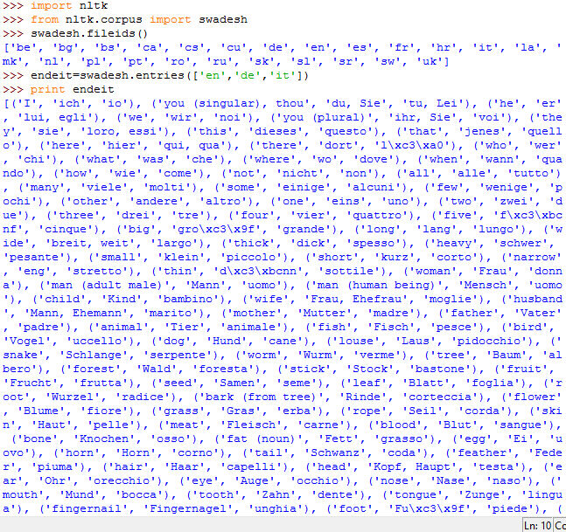

* 1. Який відсоток синсетів іменників не мають гіпонімів? До всіх синсетів можна доступитися за допомогою wn.all_synsets('n').

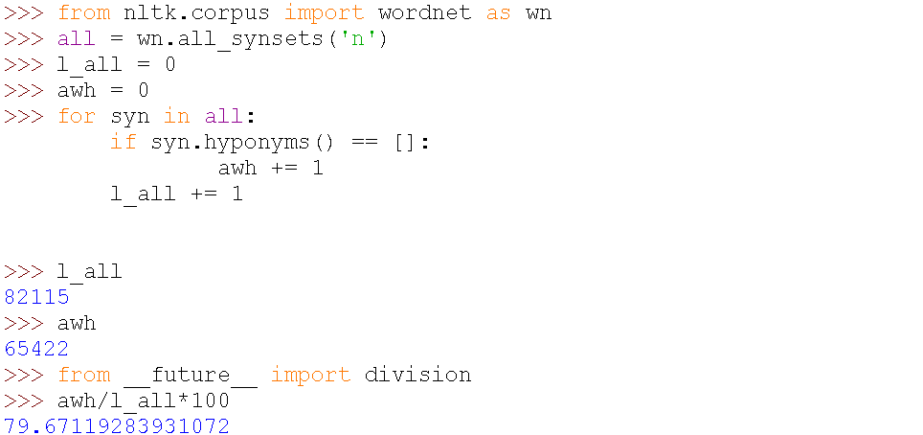

* 1. Здійснити аналіз словника вимов. Знайти скільки різних слів він містить. Який відсоток слів з цього словника можуть мати різну вимову?

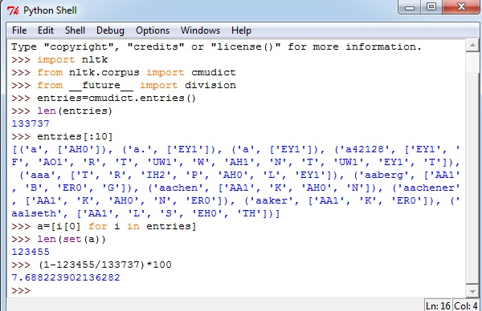

* 1. Модифікувати програму генерації випадкового тексту для виконання наступного: тренування програми на текстах двох різних жанрів та генерації тексту об’єднаного жанру.

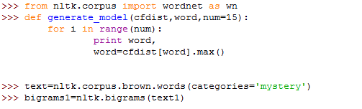

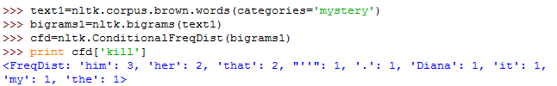

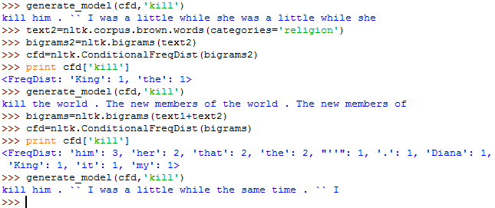

* 1. Полісемія - це явище коли одне слово має декілька значень ( іменник dog має 7 значень, кількість яких визначити можна як len(wn.synsets('dog', 'n'))). Знайдіть середнє значення полісемії для прикметників.

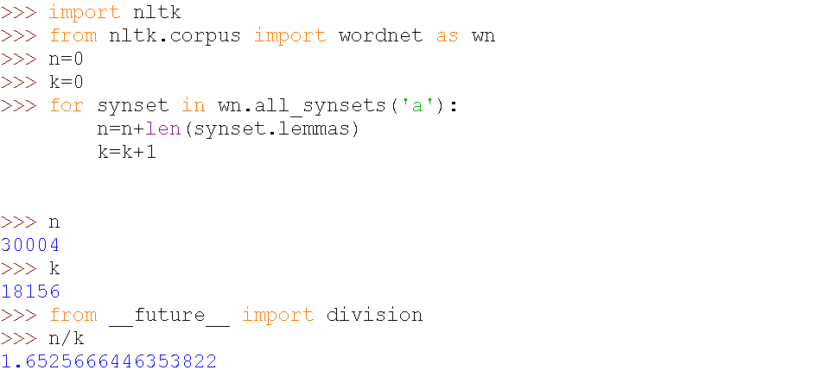

* 1. Використовуючи один з методів визначення подібності слів побудуйте відсортований по спаданню список значень подібності для наступних пар слів: bird-crane, tool-implement, brother-monk, lad-brother, crane-implement, journey-car, monk-oracle, cemetery-woodland.

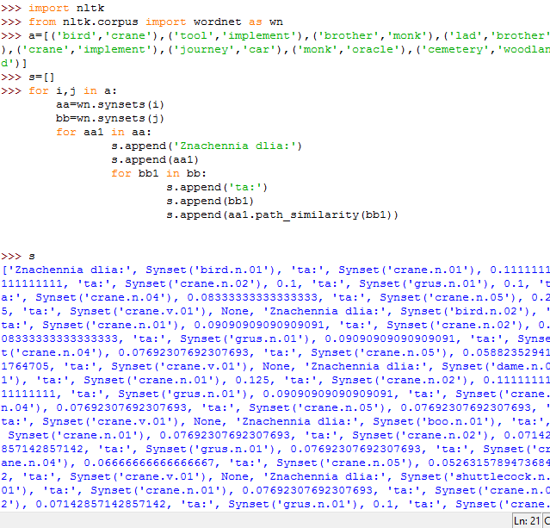

**Висновок**

На цій лабораторній роботі я вивчила різні поняття функції та модуля, основні лексичні ресурси NLTK та способи роботи з ними, а також навчилась працювати з словником WordNet, знаходити значення, лексичні зв’язки та оцінювати подібність.